**Готовая база данных аксесс «Ведение заказов»**

Ведение заказов

Описание предметной области

Вы работаете в компании, занимающейся оптовой продажей различных товаров. Вашей задачей является отслеживание финансовой стороны работы компании. Деятельность Вашей компании организована следующим образом: Ваша компания торгует товарами из определенного спектра. Каждый из этих товаров характеризуется ценой, справочной информацией и признаком наличия или отсутствия доставки. В Вашу компанию обращаются заказчики. Для каждого из них Вы запоминаете в базе данных стандартные данные (наименование, адрес, телефон, контактное лицо) и составляете по каждой сделке документ, запоминая наряду с заказчиком количество купленного им товара и дату покупки.

Таблицы

Заказчики (Код заказчика, Наименование, Адрес, Телефон, Контактное лицо).

Товары (Код товара, Цена, Доставка, Описание).

Заказы (Код заказа, Код заказчика, Код товара, Количество, Дата).

Развитие постановки задачи

Теперь ситуация изменилась. Выяснилось, что доставка разных товаров может производиться разными способами, различными по цене и скорости. Нужно хранить информацию по тому, какими способами может осуществляться доставка каждого товара и информацию о том, какой вид доставки (а, соответственно, и какую стоимость доставки) выбрал клиент при заключении сделки. Внести в структуру таблиц изменения, учитывающие эти факты, и изменить существующие запросы. Добавить новые запросы.

Задание по созданию базы данных в среде Microsoft Access

Порядок выполнения работы:

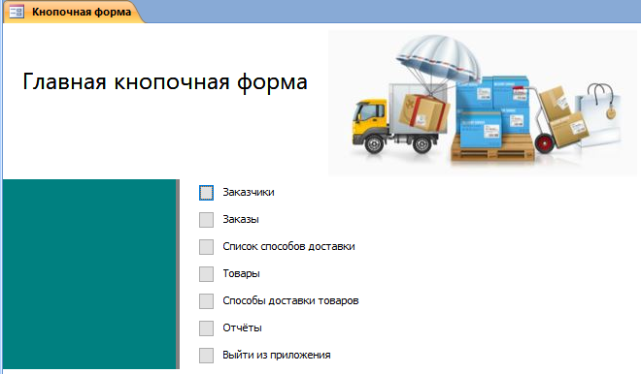

Рис. 1 Главная кнопочная форма готовой базы данных аксесс «Ведение заказов».

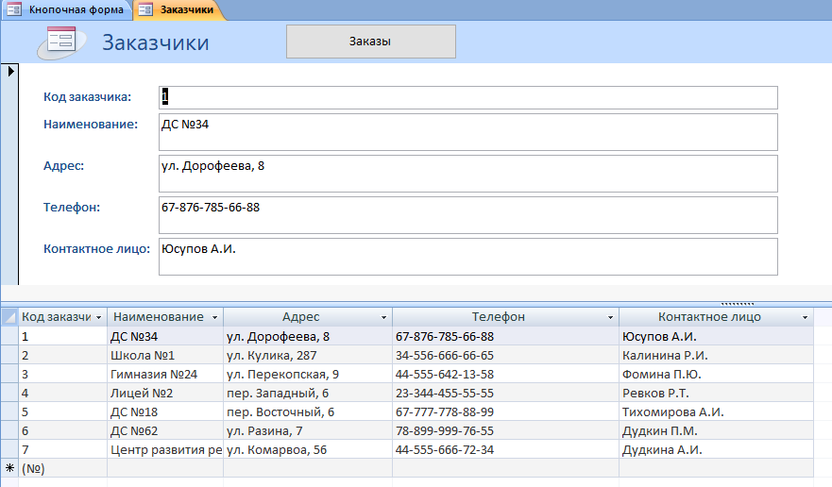

Рис. 2 Форма «Заказчики».

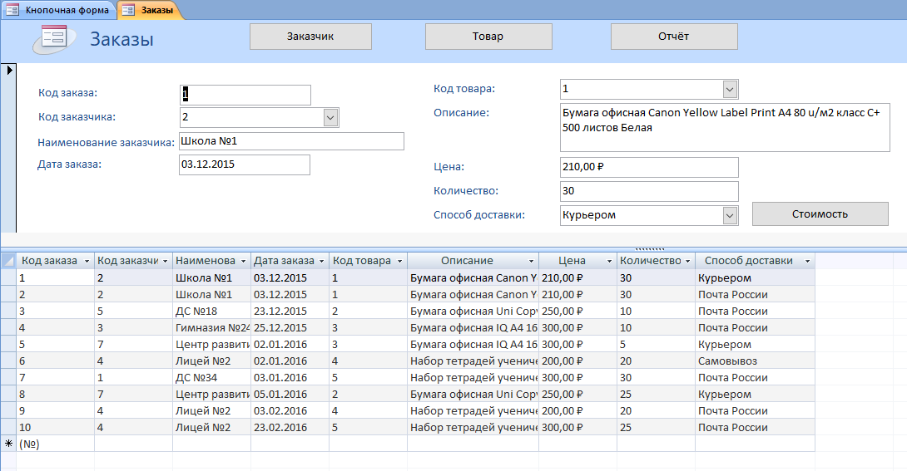

Рис. 3 Форма «Заказы».

Форма «Стоимость с доставкой».

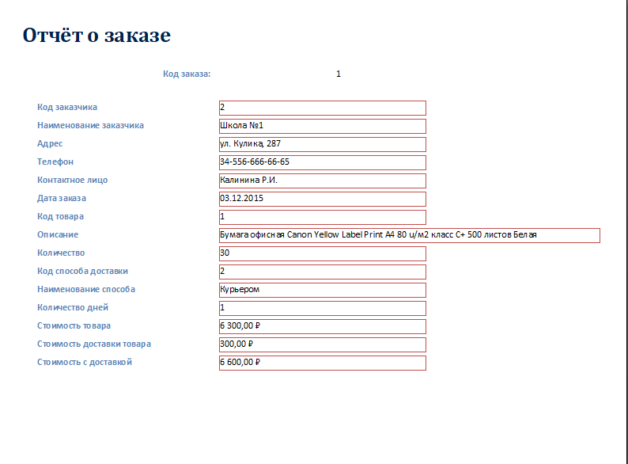

Рис. 4 Отчёт о заказе.

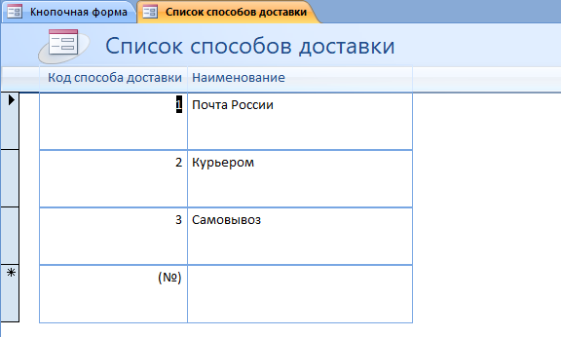

Рис. 5 Форма «Список способов доставки».

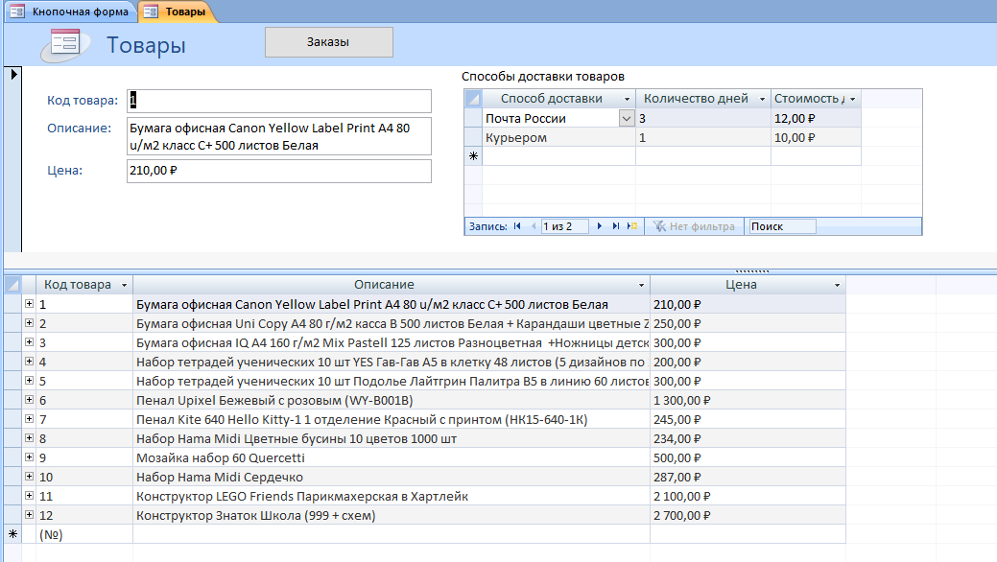

Рис. 6 Форма «Товары».

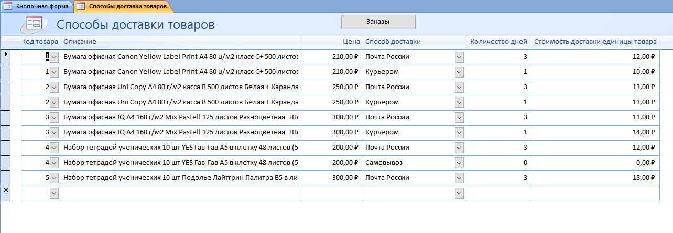

Рис. 7 Форма «Способы доставки товаров».

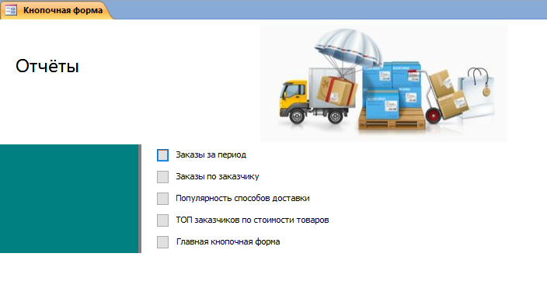

Рис. 8 Страница «Отчёты» главной кнопочной формы готовой базы данных аксесс «Ведение заказов».

Окно для ввода параметра.

Отчёт «Заказы за период».

Отчёт «Заказы по заказчику».

Отчёт «Популярность способов доставки».

Отчёт «ТОП заказчиков по стоимости товаров».

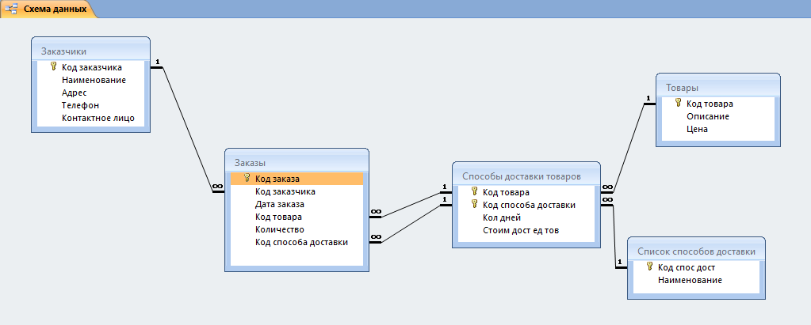

Рис. 9 Схема данных готовой базы данных аксесс «Ведение заказов» отображает связи таблиц: Заказчики, Заказы, Товары, Способы доставки товаров, Список способов доставки.

Структура таблицы «Заказчики»: код заказчика, наименование, адрес, телефон, контактное лицо.

Структура таблицы «Заказы»: код заказа, код заказчика, дата заказа, код товара, количество, код способа доставки.

Структура таблицы «Список способов доставки»: код способа доставки, наименование.

Структура таблицы «Способы доставки товаров»: код товара, код способа доставки, количество дней, стоимость доставки единицы товара.

Структура таблицы «Товары»: код товара, описание, цена.